一、基础题（20分，每小题2分）
1. 加点字的字音都正确的一项是( )
A．熟稔（гěn） 央浼（miăn） 出岫（x iù） 耘耔（ zǐ ）
B．盘桓(yuán) 殒首 （yǔn） 险衅 (xìn ) 涸辙（ hé ）
C．闵凶（mǐn） 祚薄（zuò） 期功 （j ī ） 矜育（ jīn ）
D．逋慢 （pū） 簪笏（zān） 拔擢（zhuó） 泠然（líng）

2．下列句子中加点的词语不是古今异义的一项是( )
A．众人匹之，不亦悲乎 B．祖母刘悯臣孤弱，躬亲抚养
C．欲苟顺私情，则告诉不许 D．臣之辛苦，非独蜀之人士及二州牧伯
所见明知
3．下列各句加点词其词类活用现象与其他三项不同的一项是( )
A．园 日涉以成趣 B．雄州雾列
C．襟三江而带五湖 D．有好事者船载以入
4．下列各组句子句式不相同的一项是（ ）
A．大王来何操 沛公安在
B．覆杯水于坳堂之上 州司临门，急于星火
C．而莫之夭阏者 之二虫又何知
D．复驾言兮焉求 去以六月息者也
5．下列各句中没有通假字的一项是（ ）
A．小知不及大知 B．此小大之辩也
C．楚之南有冥灵者 D．而征一国者
6．下列句中加点的词解释全都正确的一项是（ ）
A． 谨拜表以闻（跪拜） 我决起而飞（十分果断）
B． 形影相吊（安慰） 寻蒙国恩，除臣洗马（不久）
C． 但以刘日薄西山（迫近） 臣以供养无主，辞不赴命（告辞）
D． 感吾生之行休（将要结束） 除臣洗马（罢黜，罢免）
7．比较下边两组句子带点的字的意思和用法，判断正确的一项是（ ）
（1）胡为乎遑遑欲何之
（2）项伯乃夜驰之沛公军
（3）善万物之得时，感吾生之行休
（4）则知明而行无过矣
A．两个“之”字相同 两个“行”字也相同
B．两个“之”字相同 两个“行”字不同
C．两个“之”字不同 两个“行”字相同
D．两个“之”字不同 两个“行”字也不同
8．下列各句翻译有误的一项是（ ）
A．逮奉圣朝，沐浴清化。
译：到了侍奉圣朝之时，我受到清明的教化的熏陶。
B．奚以之九万里而南为
译：哪用飞到九万里的高处再往南去呢？
C．臣以供养无主，辞不赴命。
译：我因为供养祖母之事没人来做，告辞未接受任命。
D．聊乘化以归尽
译：姑且顺随自然的变化，度到生命的尽头。
9. 下列各句中，加点的成语使用恰当的一项是（3分） （ ）
A、 苏轼怎么也没有想到，灾难会如期而至：被贬黄州做团练副使。苏轼坦然接
受了，他两次游览赤壁，创作了光照千古的“两赋一词”。
B、 教师节前夕，温家宝总理在北京三十五中调研座谈时指出，要使尊师重教蔚然成风，让教师成为最受尊敬的职业。
C、 中国制造业的冲击使美国失业率大幅提高，甚至导致美国经济的萧条，对这种祸起萧墙的现象，美国朝野众口一词，将解除困境的希望寄托在逼迫人民币升值上。
D、 领导干部，对小问题也要采取积极负责的态度，否则，滴水穿石，小问题也会变为大问题。
10、下列各句中，没有语病的一句是 ( )
A、日前，房地产新一轮调控政策出台，在网上引起广泛争议。访价是继续上涨，还是逐渐回归理性？绝大多数网友表示对此不抱希望。
B、经过神探深入调查和缜密推理，终于将迷案破解，并在华莱士和帕里佐的婚礼上，怒指新郎官司就是真正的杀人凶手。
C、因拍摄电视剧《我和春天有个约会》被烧伤的任家萱，经过三个月的精心治疗，在全国“粉丝”的热切关注中，记者招待会终于顺利召开。
D、离开环境保护谈经济发展是“竭泽而渔”，我们应加强生态文明建设，破解经济增长受资源环境瓶颈制约的难题。
二、古代诗文阅读（40分）
（一）文言文阅读（19分）
阅读下面的文言文，完成11—14题
邵亢，字兴宗，丹阳人。赋诗豪纵，乡先生见者皆惊伟之。时布衣被召者十四人，试崇政殿，独亢策入等。或言所对策字少，不应式，遂报罢。
召试秘阁，授颖州团练推官。晏殊为守，一以事诿之。民税旧输陈、蔡，转运使又欲覆折缗钱，且多取之。亢言：“民之移输，劳费已甚。方仍岁水旱，又从而加取，无乃不可乎？”遂止。
契丹遣使贺乾元节，未至，仁宗崩。议者谓宜却，或欲俟其及国门而谕使之还，亢请令奉书至柩前，使见嗣君,从之。召对群玉殿，英宗访以世事，称之曰：“学士真国器也。”擢同修起居注。
神宗立，迁龙图阁直学士。有谮之者曰：“先帝大渐时，亢尝建垂帘之议。”御史吴申即论之。帝知其妄，置不问。亢自诉曰：“方先帝不豫，群臣莫得进见，臣无由面陈，必有章奏。乞索之禁中，若得之，臣当伏诛；不然，则谗臣者，岂宜但已，愿下狱考实。”帝不许。
进枢密直学士、知开封府。亢遇事敏密，吏操辞牍至前，皆反复阅之。人或以为劳，亢曰：“决是非于须臾，正当尔。初虽烦，后乃省也。”籍里闾恶少年与吏之废停者，一有所犯，皆迁处之。畿下斗讼为之衰止。
夏人诱杀知保安军杨定，朝廷谋西讨。亢曰：“天下财力殚屈，未宜用兵，唯当降意抚纳，俟不顺命，则师出有名矣。”因条上其事。诏报之曰：“当悉如卿计。”未几，夏主谅祚死，国人执杀定者来请和。或欲乘此更取塞门地，亢以为幸人之丧，非义也，乃止。
亢在枢密逾年，无大补益，帝颇厌之，亢亦引疾辞。薨，年六十一。赠吏部尚书，谥曰安简。
11．对下列句子中加点的词的解释，不正确的一项是（ 3分 ） （ ）
A．不应式，遂报罢 应 ：符合
B．一以事诿之 诿：委托
C．或欲俟其及国门而谕使之还 俟 ：等候
D．有谮之者曰 谮 ：质问
12．以下各组句子中，全都体现邵亢“真国器也”的一组是（ 3分 ）（ ）
①试崇政殿，独亢策入等 ②民之移输，劳费已甚
③亢请令奉书至柩前，使见嗣君 ④臣无由面陈，必有章奏
⑤决是非于须臾，正当尔 ⑥天下财力殚屈，未宜用兵
A．①②④ B．①③⑤ C．②③⑥ D．④⑤⑥
13．下列对原文有关内容的概括和分析，不正确的一项是（ ）（ 3分 ）
A．邵亢才华横溢，诗作豪放不羁，乡里的先生认为他卓异出群；做官后，历仁宗、英宗、神宗等朝，始终为皇帝赏识宠信。
B．邵亢关心百姓疾苦，敢于直言。转运使要将输送到陈、蔡的民税折为缗钱，并欲多收，邵亢直言反对，此事于是作罢。
C．邵亢遇事敏密。任开封知府时，有人认为他反复翻阅讼辞文读太过烦劳，但他认为要想在片刻之间断定是非理应经此过程。
D．邵亢审时度势，讲求道义。夏人诱杀杨定，邵亢建议朝廷曲意安抚；有人想乘夏主新丧之际用兵，邵亢认为不宜如此。
14．把文中画横线的句子翻译成现代汉语。（10分）
（1）不然，则谗臣者，岂宜但已，愿下狱考实。（5分）

（2）籍里闾恶少年与吏之废停者，一有所犯，皆迁处之。（5分）

（二）古代诗歌阅读（11分）
阅读下面这首宋词，完成15～16题。
南歌子
黄庭坚
槐绿低窗暗，榴红照眼明。玉人邀我少留行。无奈一帆烟雨画船轻。
柳叶随歌皱，梨花与泪倾。别时不似见时情。今夜月明江上酒初醒。
15．请分析“槐绿低窗暗，榴红照眼明”两句写景的特色。（5分）

16．词的下片主要运用哪些手法来表情达意的？请结合诗句简要分析。（6分）

（三）名篇名句默写(10分)
17．补写出下列名句名篇中的空缺部分。（5分）
（1）引壶觞以自酌， 。
（2） ，泉涓涓而始流。
（3） ，访风景于崇阿。
（4）朝菌不知晦朔， 。

（5）且举世誉之而不加劝， 。

18、（5分）
（1） ，内无应门五尺之僮。

（2） ，则刘病日笃。

（3）心非木石岂无感， 。

（4） ，隔叶黄鹂空好音。

（5）出师未捷身先死， 。
三、实用类文本阅读（25分）
阅读下面的文字完成19题
“国之大医”吴阶平
摇曳的烛光,舒缓的小提琴曲,遗像中的吴阶平,在洁白的鲜花丛中微笑着静静地倾听。这是一个温馨的追思场面,他的学生和同道们,从全国各地赶来,缅怀这位新中国泌尿外科的奠基人、著名的医学科学家、医学教育家、泌尿外科专家和社会活动家。而他自己,生前总喜欢别人称他“吴大夫”。
吴阶平的人生经历是独特的。在他94年的人生中,从医达60多年。他被称为“红色御医”。他作为党和国家领导人的保健医,长达20多年,这期间,他更是与周恩来总理长期接触和交流,伟人的光辉对他产生了很大影响,以致在他的后半生中,时时以周总理为榜样,认真、勤勉忘我地工作。他还给世界各国的许多政要们看过病。他的医术名播海内外,他的逝世引起世界泌尿外科界的重视,国际泌尿学组织、欧洲泌尿学组织、非洲泌尿学组织都纷纷发来唁电,对他的逝世表示哀悼。
“一个老人走了,他的音容笑貌却长久地留在我们心里。”他的学生,朝阳医院吴克让教授,每每讲起上世纪六七十年代与老师一起工作的情形,都被他一丝不苟对待工作的认真劲所感动。友谊医院的杜林栋教授,感受到的是一位医学大师的平易。那会儿,杜林栋刚刚穿上白大褂,吴阶平接过病人的片子,首先问他:“你看到了什么？”而来自301医院的王晓雄教授,则谈起了吴阶平的“讲话艺术”。每当与病人在医疗上达不成共识时,他总是请吴老出面,而最终问题总能迎刃而解。
学生们记得,吴阶平很欣赏培根的警句:“学问本身并不教给人如何运用它,运用学问的智慧在学问之外,靠观察体会才能得到。”他说:“实践、思考、知识的自觉结合至关重要。三者缺一不可,思考是结合的关键,从重视思考到善于思考要认真学习辩证唯物主义,在实践中认真总结自己的学习体会。”1987年6月13日北京医科大学向吴阶平颁发了首届“伯乐奖”荣誉证书和闪光的银鼎。吴阶平兴奋地表达自己的感想:“我平生获得的奖励不止一种,但我最重视的是北京医科大学授予我的第一个‘伯乐奖’。”
几十年过去了,他的学生仍然记得当年课堂上的情形:身材不高的吴阶平在讲桌后站定,首先把目光投向所有在座的同学,全场立刻静下来。他讲课效率高,讲得生动、具体,中心思想突出,思维逻辑严密,语言精炼富有哲理,引人入胜。学生们人人爱听,认为有兴趣,易懂、好记。
临床医生们最爱跟吴阶平一起查病房,听他主持病例讨论会。和讲课一样,他启发诱导并鼓励大家多思考多探讨。人们最感兴趣的是吴阶平经常能从哪怕是一份常见病的病例记录或是一张普通的X光片上,发现和提出不寻常的问题,给人新的启示。这样的活动常常是座无虚席,气氛十分活跃,同行和后辈都很受益。
吴阶平领导的泌尿外科研究所是全国闻名的,几十年来培养了大批从各地来进修深造的医生和研究人员,先后百余人成了各自单位的骨干,有些已卓有贡献。
2002年11月30日,在吴阶平从医60周年之际,中国科技界和医学界专家在北京人民大会堂召开大会。高士其之子、高士其基金会秘书长高志其(吴阶平为高士其基金会会长)特撰写《大医赋》一文,称赞吴阶平不愧为令人敬仰的“国之大医”。吴老的精湛医术、高尚医德、大爱情怀,赢得了海内外患者的尊敬,他作为国之瑰宝,当之无愧。
19、（1）下列对传记有关内容的分析和概括，最恰当的两项是（5分） （ ）（ ）
A．吴阶平作为周恩来的保健医生长达20多年。长期接触与交流，他深受伟人影响而忘我工作，以至于被称作“红色御医”，成为全世界最著名的医学科学家。
B．吴阶平对工作一丝不苟，对同事平易近人，“讲话艺术”高超，他身边的学生，工作人员深受感染，而他生前也总喜欢人们称自己为“吴大夫”
C．学生们爱听吴阶平的课，是因为他讲课因材施教，举例精当，幽默风趣，通俗易懂，思维敏捷，逻辑严密，中心突出，语言精彩，富有哲理，引人入胜。
D．吴阶平查病房，主持病例讨论会，往往能从常见病的病例记录或普通的X光片上发现和提出不同寻常的新问题，这引起了医生们的兴趣，并诱发他们去思考探讨。
E．本文通过对“国之大医”吴阶平事迹的描述，表现了一位作为令人敬仰的“国之瑰宝”的伟大医学家的精湛医术，高尚医德和大爱情怀。

19、（2）吴阶平说过，“我平生获得的奖励不止一种,但我最重视的是北京医科大学授予我的第一个‘伯乐奖’。结合全文，请谈谈你对这句话的理解。（6分）

19、（3）高志其撰写《大医赋》一文,称赞吴阶平为“国之大医”，为什么？请你结合全文进行分析。（6分）

19、（4）吴阶平在教育学生时说：“实践、思考、知识的自觉结合至关重要。”请就你对“实践”“思考” “知识”三个方面的理解，任选一个方面，结合全文，谈谈你的看法。（8分）

20仿照下面的示例，自选话题，另写一组句子，要求内容贴切，句式与示例相同。（5分）
我们不想知道您的本领有多高强，我们只想知道您是否用您的本领帮助过他人；因
为本领只是一种能力，助人为乐却是一种美德。

五、作文（60分）
21、阅读下面的材料，选取一个角度，自拟题目，写一篇不少于800字的文章。（诗歌除外）
公园里有两位老人在下围棋，他们下棋的速度非常慢，观棋的人都感到不耐烦了。老人风趣地说：“你们不知道，围棋要慢慢下才好。下得慢，可以细细体会棋局的无穷变化和乐趣；下得快则杀气腾腾，不像是朋友对弈。何况，当第一颗子落下，一局棋就开始走向死路，下得急了，棋盘很快就填满了，棋也就死了。好棋要慢慢地下呀”
一番意味深长的话，把观棋的人带入了沉思。

双鸭山一中2012-2013学年高二上学期期中测试语文试题答案

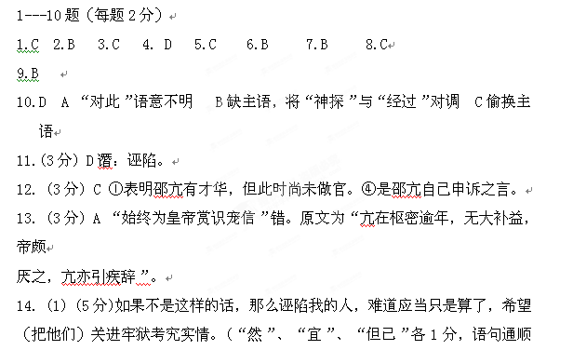2分。)
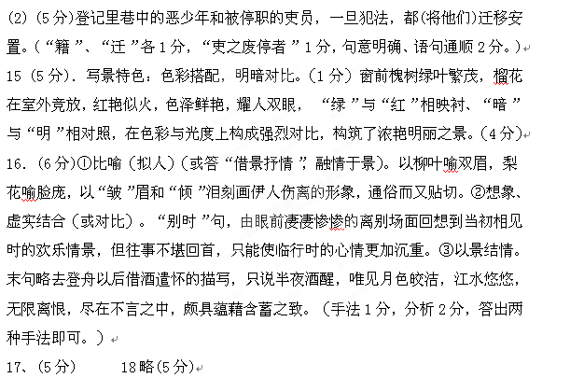19（1）(5分)解析：BE A“成为全世界最著名的医学科学家。”与原文由出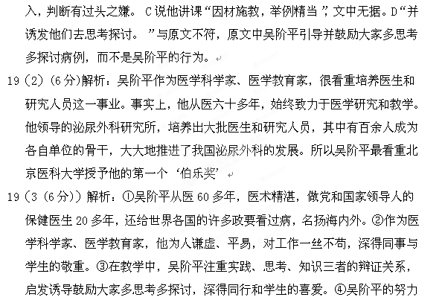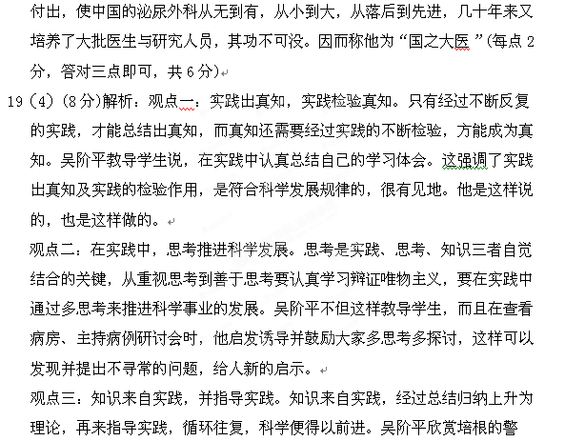句:“学问本身并不教给人如何运用它,运用学问的智慧在学问之外,靠观察